Мова дитини розвивається під впливом мови дорослих і значною мірою залежить від достатньої мовної практики, нормального соціального і мовного оточення, від виховання і навчання, які починаються з перших днів його життя.
1. Розмовляйте зі своєю дитиною під час усіх видів діяльності, таких як приготування їжі, прибирання, одягання-роздягання, гра, прогулянка і т.д. Говоріть про те, що ви робите, бачите, що робить дитина, що роблять інші люди і що бачить ваша дитина.
2. Кажете, використовуючи ПРАВИЛЬНО побудовані фрази, речення. Ваша пропозиція має бути на 1-2 слова довший, ніж у дитини. Якщо ваша дитина поки ще розмовляє тільки однослівними пропозиціями, то ваша фраза повинна складатися з 2 слів.
3. Ставте відкриті питання. Це буде стимулювати вашої дитини використовувати декілька слів для відповіді. Наприклад, говорите "Що він робить?" замість «Він грає?»
4. Витримуйте тимчасову паузу, щоб у дитини була можливість говорити і відповідати на запитання.
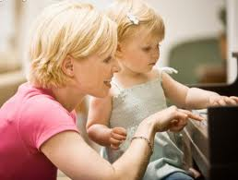
5. Слухайте звуки і шуми. Запитайте «Що це?» Це може бути гавкіт собаки, шум вітру, мотор літака і т.д.
6. Розкажіть коротка розповідь, історію. Потім допоможіть дитині розповісти цю ж історію Вам або кому-небудь ще.
7. Якщо вам дитина вживає всього лише кілька слів у мові, допомагайте йому збагачувати свою мову новими словами. Вибрати 5-6 слів (частини тіла, іграшки, продукти) і назвіть їх дитині. Дайте йому можливість повторити ці слова. Не чекайте, що дитина вимовить їх відмінно. Надихнувшись дитини і продовжуйте їх заучувати. Після того, як дитина вимовив ці слова, введіть 5-6 нових слів. Продовжуйте додавати слова до тих пір, поки дитина не дізнається більшість предметів, навколишнього життя. Займайтеся кожен день.
8. Якщо дитина називає лише одне слово, почніть вчити його коротким фразам. Використовуйте слова, які ваша дитина знає. Додайте колір, розмір, дія. Наприклад, якщо дитина говорить «м'яч», послідовно навчіть його говорити «Великий м'яч», «Танін м'яч», «круглий м'яч» і т.д.
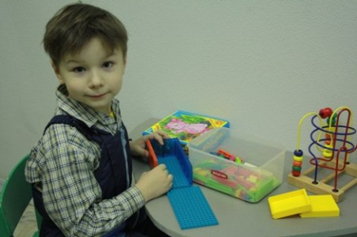
9. Більшість занять проводите в ігровій формі. Робота з дитиною повинна активізувати мовне наслідування, формувати елементи зв'язного мовлення, розвивати пам'ять і увагу.
10. Вельми важливо вже в ранньому віці звернути увагу на мовний розвиток дитини, а не чекати, коли він «сам заговорить».

